

รายงานการปฏิบัติราชการประจำเดือน ธันวาคม
ประจำปีงบประมาณ พ.ศ. 2567
สถานีตำรวจภูธรเวียงต้า

งานสืบสวน
สถานที่ทำการบันทึก สถานีตำรวจภูธรเวียงต้า อำเภอลอง จังหวัดแพร่
วัน/เดือน/ปี ที่บันทึก 7 ธันวาคม ๒๕๖6 เวลาประมาณ 11.3๐ น.
วัน/เดือน/ปี ที่จับกุม 7 ธันวาคม ๒๕๖6 เวลาประมาณ 11.00 น.
สถานที่จับกุม ถนนสาธารณะทางเข้าป่าห้วยแม่ทะ หมู่ที่ 8 ต.เวียงต้า อ.ลอง จว.แพร่ ต่อเนื่อง สภ.เวียงต้าฯ
นามเจ้าพนักงานตำรวจที่อำนวยการ โดย พ.ต.อ.โกศล วงศ์สถาน ผกก.สภ.เวียงต้าฯ ,พ.ต.ท.ประกอบ กรมกอง รอง ผกก.สส.สภ.เวียงต้าฯ,
นามเจ้าพนักงานตำรวจที่จับกุมนำโดย พ.ต.ต.เทียมทูล หัตถ์ปทุม สว.สส.สภ.เวียงต้าฯ,ร.ต.อ.วีรดนย์ ธรรมศานติบูรณ์ รอง สว.สส.สภ.เวียงต้าฯเจ้าพนักงาน ป.ป.ส.เลขประจำตัว 631001,ร.ต.ต.สิทธิชาติ บุตรเสน,ร.ต.ต.พนม วงศารัตนศิลป์, ร.ต.ต.วิเชียร โลกคำลือ,ด.ต.ปรีชา ปัญญาทอง,ด.ต.อนันต์ จันเขียว, ส.ต.ต.ณัฐวัฒน์ แก้วประภา
ได้ร่วมกันจับกุมตัว นายพงษ์สิริ ขันตา อายุ 30 ปี เกิดวันที่ 11พ.ย. 2536 เลขประจำตัวประชาชน 1-5403-00100-81-1 อยู่บ้านเลขที่ 147 หมู่ 8 ตำบลเวียงต้า อำเภอลอง จังหวัดแพร่
พร้อมด้วยของกลาง มีดังนี้
- ยาเสพติดให้โทษประเภท ๑ (เมทแอมเฟตามีนหรือยาบ้า) ชนิด เม็ดกลมแบน สีส้ม ด้านหนึ่งผิวเรียบ อีกด้านหนึ่งมีตัวอักษรภาษาอังกฤษ (WY) จำนวน 6 เม็ด บรรจุอยู่ในถุงพลาสติกใสแบบกดปิด-เลื่อนเปิด จำนวน 1 ถุง
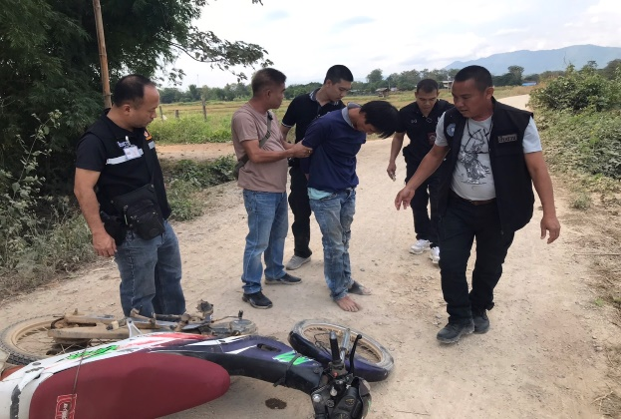
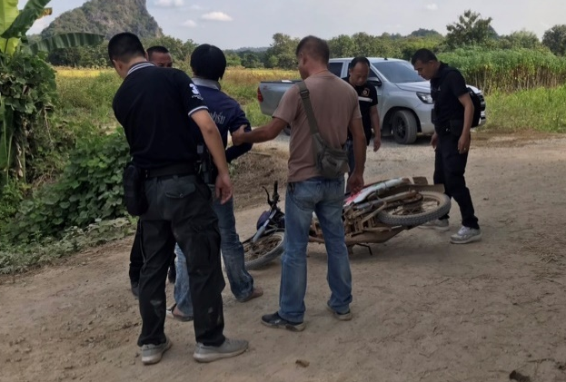

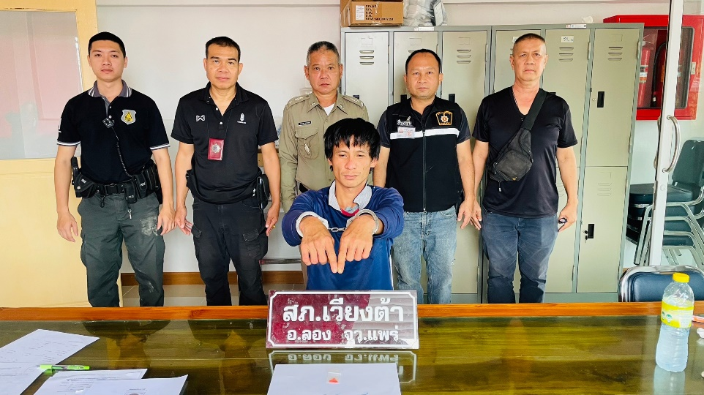

รายงานการปฏิบัติราชการประจำเดือน ธันวาคม
ประจำปีงบประมาณ พ.ศ. 2567
สถานีตำรวจภูธรเวียงต้า

งานสืบสวน
สถานที่ทำการบันทึก สถานีตำรวจภูธรเวียงต้า อำเภอลอง จังหวัดแพร่
วัน/เดือน/ปี ที่บันทึก 14 ธันวาคม 2566 เวลาประมาณ 10.3๐ น.
วัน/เดือน/ปี ที่จับกุม 14 ธันวาคม 2566 เวลาประมาณ 10.0๐ น.
สถานที่จับกุม บ้านเลขที่ 212 หมู่ 9 ตำบลเวียงต้า อำเภอลอง จังหวัดแพร่
นามเจ้าพนักงานตำรวจที่อำนวยการโดย พ.ต.อ.โกศล วงศ์สถาน ผกก.สภ.เวียงต้าฯ,พ.ต.ท.ประกอบ กรมกอง รอง ผกก.สส.สภ.เวียงต้าฯ,
นามเจ้าพนักงานตำรวจที่จับกุม นำโดย พ.ต.ต.เทียมทูล หัตถ์ปทุม สว.สส.สภ.เวียงต้าฯ, ร.ต.อ.วีรดนย์ ธรรมศานติบูรณ์ รอง สว.สส.สภ.เวียงต้าฯเจ้าพนักงาน ป.ป.ส.เลขประจำตัว 631001, ร.ต.ต.สิทธิชาติ บุตรเสน,ร.ต.ต.พนม วงศารัตนศิลป์, ร.ต.ต.วิเชียร โลกคำลือ, ด.ต.ปรีชา ปัญญาทอง, ด.ต.อนันต์ จันเขียว และ ส.ต.ต.ณัฐวัฒน์ แก้วประภา
ได้ร่วมกันจับกุมตัวผู้ต้องหา น.ส.อนุสรา ทาแก้ว เกิดวันที่ 6 มิ.ย. 2532 อายุ 34 ปี หมายเลขประจำตัวประชาชน 1-5403-00072-20-5 อยู่บ้านเลขที่ 212 หมู่ 9 ตำบล เวียงต้า อำเภอ ลอง จว.แพร่
พร้อมด้วยของกลาง
1.ยาเสพติดให้โทษประเภท ๑ (เมทแอมเฟตามีนหรือยาบ้า) ชนิด เม็ดกลมแบนสีส้มด้านหนึ่งผิวเรียบ อีกด้านหนึ่งมีตัวอักษรภาษาอังกฤษ (WY) จำนวน 4 เม็ด
